

**Cómo usar la aplicación de Cronotanatodiagnóstico**

Presentado por: Geraldine Gómez Brayan González

Santiago Roa

**Uso del aplicativo**

En la pantalla de inicio de la Aplicación usted, podrá visualizar las entradas que debe ingresar. Para la inserción de los datos, por favor siga los siguientes pasos:

# Paso 1

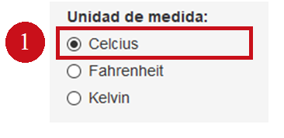

La primera entrada corresponde a las diferentes escalas medición de las temperaturas. Por favor seleccione haciendo clic en el ovalo que se adapta a sus necesidades.

# Paso 2

Mueva el slider, de la temperatura ambiente teniendo en cuenta los diferentes límites presentes en este y el salto (0.1) de cada intervalo, hasta obtener la temperatura deseada.

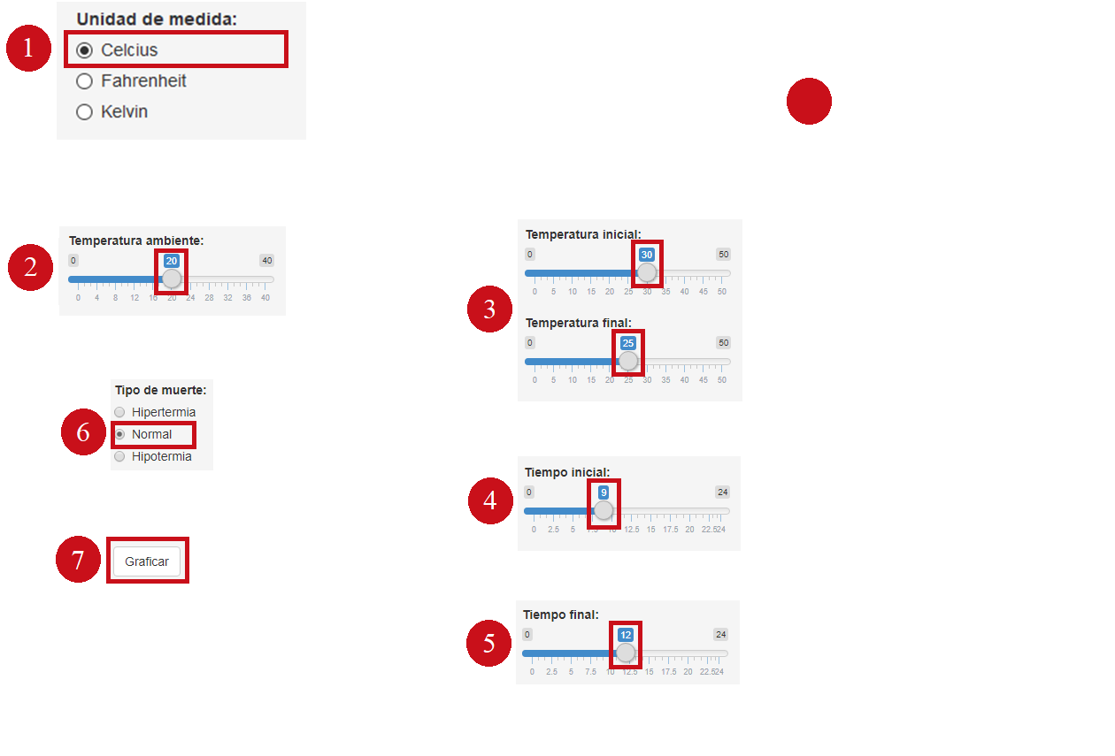

# Paso 3



Realice el mismo procedimiento que en el paso anterior para la temperatura inicial y final.

# Paso 4

Mueva el slider, del tiempo inicial teniendo en cuenta los diferentes límites presentes en este y el salto (0.5) de cada intervalo, hasta obtener el tiempo deseado. La medida debe ingresada debe ser en horas.

# 

# Paso 5



Realice el mismo procedimiento que en el paso anterior para el tiempo final.

# Paso 6

Por favor seleccione el tipo de muerte del individuo, del cual desea obtener la data de muerte, haciendo clic en el ovalo correspondiente.



# Paso 7



Por último, presione el botón graficar, para poder visualizar los resultados.

Si desea conocer más información escribir a los correos:

* [geralidine.gomez@javeriana.edu.co](mailto:geralidine.gomez@javeriana.edu.co)
* [gonzalez-b@javeriana.edu.co](mailto:gonzalez-b@javeriana.edu.co)
* [santiago.roa@javeriana.edu.co](mailto:santiago.roa@javeriana.edu.co)